Введение
Выбор и обоснование проекта
Проблема твердых бытовых отходов, а проще сказать, мусора, пожалуй, наиболее очевидная экологическая проблема для жителей всего мира. Поскольку они этот самый мусор производят в большом количестве. А потом не знают, что с этим делать. В отходах, производимых человеком, кроме органики, все больше преобладают материалы, переработка которых требует дополнительных усилий, а то и вовсе невозможна. Но из-за не налаженной системы сбора и сортировки мусора даже то, что может быть переработано, отправляется на свалки, на сотни лет делая этот участок Земли ни на что не годным. Проблема утилизации отходов остро стоит не только в нашем городе, но и во всей стране. На Земле живет примерно 6 млрд. жителей и на каждого в год приходится 1т мусора. Свалки переполнены, они отравляют воздух, почву, водоемы. Если мы не остановим мусорное нашествие, то наши дети будут жить на свалке. Планета утонет в мусоре. Вот некоторые из цифр[3]:
- В России в год образуется 50 млн. т отходов.
- Каждый житель города ежегодно выбрасывает в мусорное ведро примерно 500 кг отходов.
- Бумага разлагается 3 года, железная банка – 10 лет, полиэтиленовый пакет – 100 лет, памперс – 500 лет, стекло – 600 лет.
- 20кг макулатуры спасает 1 дерево.
Актуальность нашего проекта заключается в том, что в наше время проблемы экологии выходят на первый план в любой деятельности, волнуют все большее количество людей, а не только экологов и ученых.
Сейчас важно, чтобы понимание Земли - как единого живого организма овладело умами миллионов людей, а для этого крайне необходимо вести образовательную и информационную деятельность начиная с детского сада с целью формирования экологического сознания в голове у каждого человека.
Искусство тоже вносит свой вклад в формирование экологического сознания людей: плакаты, рисунки, открытки, реклама на экологические темы, изображение природы, животных родного края, отражение в работах деятельности человека по охране окружающей среды. А не так давно появилось целое направление в искусстве дизайна, объединяющее искусство и экологию – экологический дизайн.
Экологический дизайн предполагает соблюдение экологических параметров в процессе проектирования и производстве различных продуктов. Переработка продуктов, закончивших цикл своего существования, или отходов производства в новое качество также может являться предметом экологического дизайна. Экологический дизайн – это единство природы, мира вещей и человека. Процесс создания практически любого предмета становится невозможен без осмысления его функции, процесса изготовления и утилизации с соблюдением экологического равновесия.[Энциклопедия дизайна]

Гипотеза: использование материалов на выброс для создания предметов дизайна, решает проблемы утилизации и приобретения лишних вещей.

Цель проекта: изучить возможности художественного преобразования б/у или отходов материалов в новые интересные предметы утилитарного или декоративного назначения посредством экологического дизайна.
Задачи:
- поиск новых художественных решений в использовании различных б/у материалов;
- сформулировать идеи для создания декоративной композиции;
- разработка эскиза декоративной композиции и технологии изготовления;
- совершенствовать навыки в практической работе по созданию декоративной композиции;
- презентация проекта.
Методы:
- поисковый;
- анализ, синтез;
- практический.

Результаты работы:
- теоретическое обоснование проекта;
- декоративная композиция в технике аппликация;
- презентация работы.

Практическая значимость данной работы:
- использовать композицию для оформления интерьеров;
- идеи для подарков.

Выводы
- Мы думаем, что средствами искусства можно привлечь внимание окружающих к вопросам ресурсосбережения и утилизации, формировать экологическое сознание людей.
- Для того чтобы показать взаимосвязь понятий «дизайн » и «экология», нами были представлены практические идеи для решения экологической проблемы на примере изготовления декоративной композиции из бросовых материалов. Данная работа доказала простую истину - не засорять нашу землю мусором, а творить красоту и дарить ее людям!

- Основная часть
1.1. Историческая справка
Разрушение природной среды в разнообразных формах превратилось в мировой процесс, последствия которого привели к необходимости кардинальных изменений во многих областях человеческой деятельности. Человечеству необходимо перестроиться, отказаться от привычного, унаследованного от прошлых поколений, потребительского отношения к природе. Озабоченность общества экологическими проблемами стала одной из причин формирования новой концепции (идеи) в дизайне. Эта концепция предполагает разработку любого дизайнерского проекта с учетом экологических факторов. «Экологическое проектирование» не имеет четко обозначенных границ — экологическим может быть названо любое направление в дизайне, утверждающее принципы экологической этики и ориентирующееся на гармонизацию отношений человека с окружающим миром.
Т.о. экологический дизайн – это создание экологически целесообразной среды обитания человека, ориентация на гармонизацию отношений человека с окружающим миром. Иногда дизайнеры под направлениями экодизайна понимают фитодизайн, дизайн мебели, одежды, интерьера, однако вопрос стоит шире: объектами дизайна могут быть любые объекты, которые связаны с деятельностью человека.
Термин «дизайн» появился давным-давно. Дизайн (от англ. design – замысел, проект, чертёж, рисунок), термин, обозначающий различные виды проектировочной деятельности, имеющей целью формирование эстетических и функциональных качеств предметной среды. В узком смысле дизайн – художественное конструирование. [5] К XXI веку дизайн окончательно утвердился как важнейший вид проектно-художественной деятельности. Однако проблемы экологизации среды и экологизации производства продуктов дизайна поставили перед ним совершенно новые задачи. На первый план вышло не столько совершенствование формы и функции изделий, сколько формирование новой структуры потребностей, сокращение избыточного количества продуктов дизайна, пересмотр материалов и технологий, экономия природных ресурсов, безвредные и безотходные технологии, вторичное использование изделий, экологический «круговорот».
Экологическое направление в дизайне возникло в 70-х годах прошлого века и ориентировалось на активное влияние дизайна на охрану и восстановление природной среды, то есть, на разработку новых материалов и технологий, не наносящих вред окружающей среде; максимальную экономию ресурсов и материалов; достижение оптимального соотношения затрат при производстве изделия и его долговечности; использование альтернативных источников энергии.[интернет-ресурсы] В авангарде экологического дизайна стояли Джон и Нэнси Тодд. С 1982 г. супруги Тодд занимались разработкой биотехнологии и проектированием судов, управляемых с использованием ветровой и солнечной энергии. Леа Пойссон, который также являлся одним из первых экодизайнеров, прошел путь от дизайна фирменных знаков и крупных проектов промышленного дизайна до проектирования установок, работающих на солнечной энергии и служащих для удовлетворения потребностей человека в пище, тепле и крове. С 1970г. он известен как поборник использования альтернативных источников энергии и талантливый дизайнер, осуществляющий на практике свои идеи.
Принципы экологического дизайна сформулированы на основе принципов, относящихся к самым различным дисциплинам, таким как экология, энергосбережение, ландшафтная архитектура и естествознание.
В настоящее время создается новая промышленная культура, согласно которой уже на стадиях проектирования и производства должна предусматриваться возможность «разрушения» («деконструкция») изделий после их использования. В основе этой культуры лежит идея «искусственного замкнутого цикла» жизни изделия. Перед художниками-дизайнерами стоит задача содействовать формированию процесса «зеленого потребления», то есть, чистому производству чистых изделий. В связи с этим современные руководящие принципы экодизайна это [интернет-ресурсы]:
- проектируйте не изделия, а циклы жизни изделия;
- старайтесь использовать естественные материалы, а не искусственные;
- уменьшайте потребление энергии;
- обеспечивайте долговечность изделия;
- проектируйте не столько изделие, сколько способ обращения с ним;
- используйте минимум материала;
- используйте легко перерабатываемые материалы;
- делайте ваше изделие пригодным для повторного использования.
Экологические проблемы находят отклик в творчестве дизайнеров разных направлений. Впервые экологическая тема появилась в моде конца 1970-х — начала 1980-х гг., когда возник «экологический» стиль: одежда из натуральных, преимущественно льняных и хлопчатобумажных тканей, естественные цвета, с отделкой ручной работы и т.п.
Сегодня экологическое направление в дизайне связано главным образом с этикой профессиональной деятельности, с изменением целей и задач дизайна в современном мире. Одной из причин экологического кризиса является неумеренное потребление «цивилизованного» человека. В индустриальном обществе критерием жизненного успеха выступает объем личного потребления. Темпы роста потребления особенно усилились после второй мировой войны, когда на Западе сформировалась идеология «общества потребления». «Вещизм» изменил традиционное отношение к вещи: основным требованием рынка к товару вместо качества и долговечности стало удобство в употреблении и модность, появились вещи одноразового использования. Требования рыночной экономики привели к значительному сокращению продолжительности модных циклов. Порождение все новых потребностей и их удовлетворение в ущерб природным системам находятся в тесной взаимосвязи, образуя единый механизм, являющийся причиной глобального кризиса. Отсюда вытекает важнейшее направление экологизации современного общества — экологизация потребления, означающая разумное сокращение потребления, распространение норм экологически правильного потребления, возврат к вещам длительного пользования.
Формирование экологически верного стиля потребления предполагает не только сокращение потребления, но и ориентацию на использование экологически безопасных продуктов, изготовленных с применением безвредных и безотходных технологий. Поэтому с экологизацией потребления связана и технологическая экологизация (или экологизация производства). Это направление решает проблемы, связанные с экономией природных ресурсов, безвредными и безотходными технологиями, вторичным использованием изделий, экологическим «круговоротом».

1.2. Выявление основных параметров и ограничений
Изделие должно отвечать следующим требованиям:
- Для изделия должны быть использованы материалы «на выброс» или б/у.
- Изделие должно выглядеть красивым, отвечать современным эстетическим требованиям.
- Соответствовать характеру интерьера.
- Изделие должно быть качественно выполнено.
- Производство должно быть недорогим.
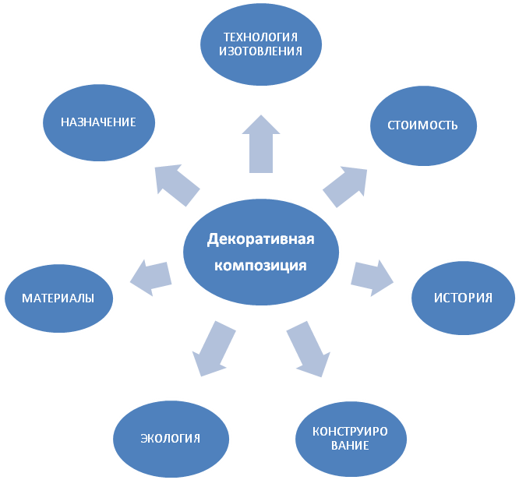

1.3. Банк идей и предложений
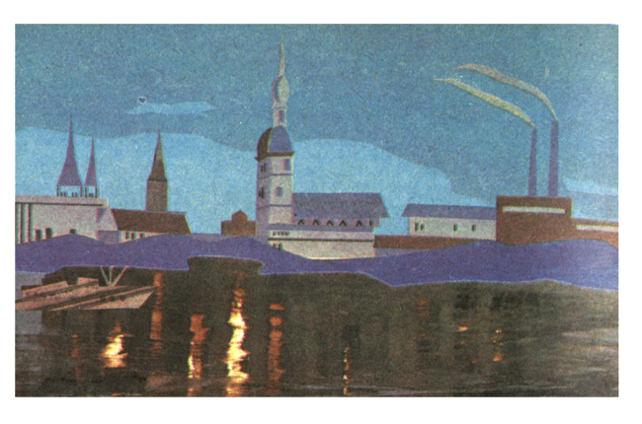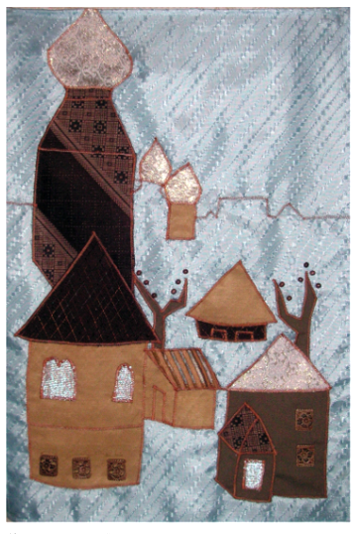
Аппликация из бумаги Аппликация из ткани

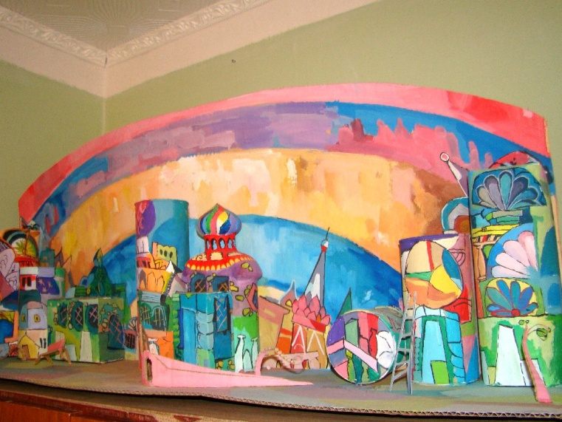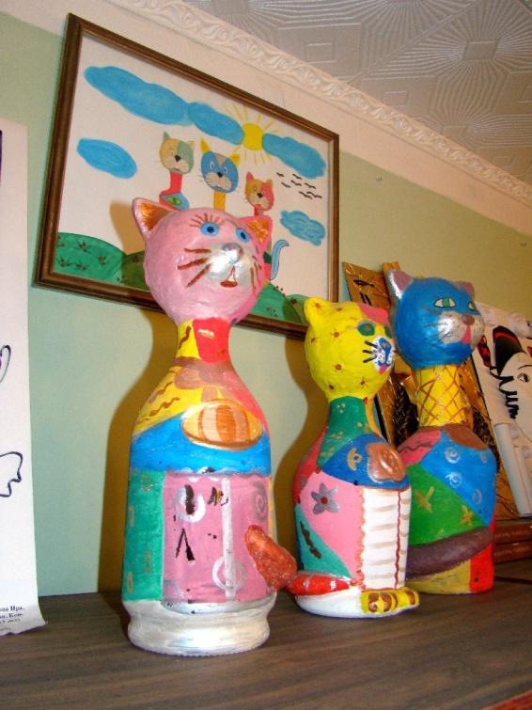
Рельеф из коробок, банок Скульптура на бутылках
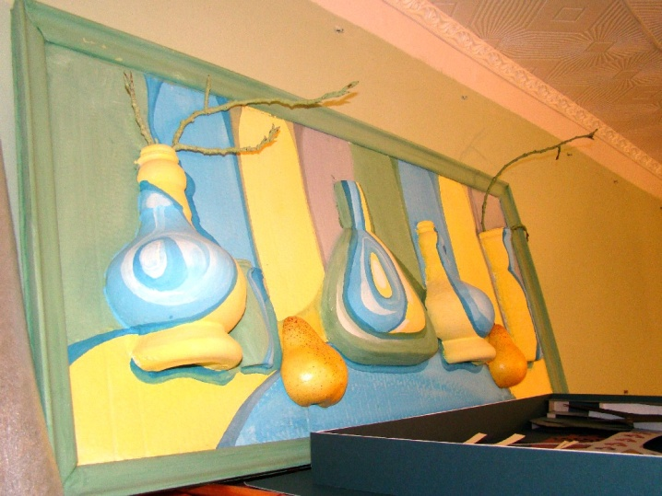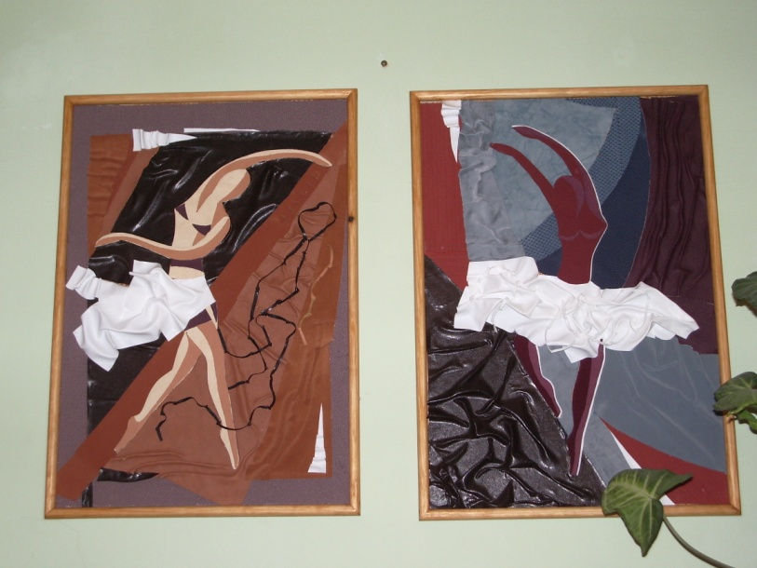
Рельеф из бутылок Аппликация из кожи

1.4. Выбор техники исполнения
Для проекта мы подобрали бросовый материал: остатки обоев, ткани, кожи. Эти материалы можно найти в магазинах, ателье, у знакомых, закончивших ремонт. Исходя из материалов, возраста исполнителя, мы выбрали технику исполнения - «аппликация».
Аппликация - украшение накладными деталями, вырезанными из других материалов.[6] В переводе с латинского аппликация значит прикладывание, это изобразительная техника, основанная на вырезании, наложении деталей на фон, закрепление на нём с помощью различных клеев, нитей. В современной аппликации используются всевозможные материалы, подчас самые неожиданные: различная бумага, ткани, береста, нитки, мех, соломка, высушенные растения, дерево и другие природные материалы.
Аппликация родилась очень давно. Она появилась как способ украшения одежды и обуви, домашней утвари и орудий труда, интерьера своего жилища.
Возможно, первым толчком к появлению аппликации явилась необходимость сшивать шкуры для одежды, и первый стежок подсказал человеку, что им можно не только соединять детали одежды, но и украсить ее. Позже стали использовать кусочки кожи, меха, войлока других оттенков и цветов для украшения одежды. Детали, выкроенные из этих материалов, стали прикреплять к одежде. Так появилась аппликация.
Кого и что изображали люди в аппликации? Сюжетом становились животные, птицы, сами люди, фантастические чудовища, красивые цветы и растения, сцены охоты и повседневной жизни.
Со временем аппликация становилась все более разнообразной по использованию материалов. Кроме кожи и войлока применяются цветные бусины, бисер, шерстяные нити, металлические чеканные пластины, всевозможные ткани - бархат, атлас, шелк.
С изобретением бумаги в моду входят бумажные аппликации-силуэты, которые вырезались из темной бумаги. Плоские профильные силуэты были популярны как у знатных, так и бедных людей. Силуэтные изображения стали предметом искусства, из бумаги вырезались целые сценки-иллюстрации, батальные и бытовые сюжеты. Это были высокохудожественные, тонко выполненные изображения.
На протяжении многих веков искусство бумажной вырезной аппликации жило в народе. На Украине и Белоруссии и сейчас делают бумажные силуэты - выцинянки или вырезанки. Выполняют их ножницами без предварительного рисунка. Самую простую вырезанку сделает даже малыш: кто из вас не вырезал снежинки к новогоднему празднику?
В технике аппликация будут выполенены три работы, объединенные одной темой «Чаепитие». Первая работа – аппликация из кожи «Осенний натюрморт», вторая работа – аппликация из обоев «Светлый праздник», третья работа- аппликация из ткани «Летний вечер».

1.5Дизайн-спецификация
Декоративная композиция – триптих «Чаепитие»
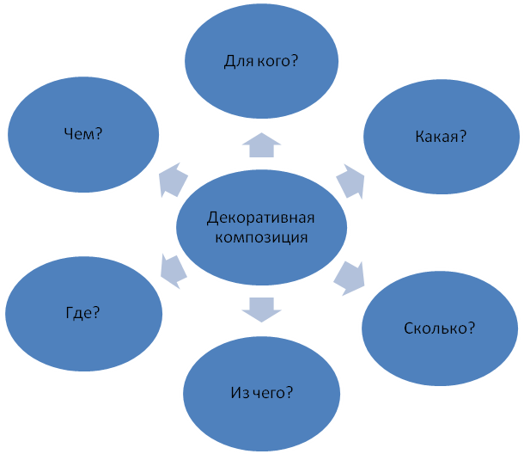

Для кого? – Для близких людей
Какая? - Красивая, со вкусом
Из чего? – Из бросовых материалов: остатки обоев, кожи, ткани
Чем? – Аппликация на картон, клей
Сколько? – 140 рублей
Где? – в интерьере кухни, гостиной

2. Выполнение творческой работы

2.1. Технология изготовления

№ п\п | Последовательность изготовления | Необходимые инструменты
1. | Нарисовать эскиз в карандаше и в цвете | Краски, карандаши,  Бумага, картон
2. | Подготовить выкройку, перевести эскиз для шаблона | Бумага, ножницы
3. | Раскроить детали композиции | Ножницы, карандаш, ткань, обои, кожа
4. | Детали композиции последовательно перевести на материал | карандаш
5. | По мере вырезания наклеивать детали на подготовленный эскиз на плотной основе | Ножницы, клей
6. | Дополнить композицию мелкими деталями по эскизу | Ножницы, клей
7. | Дополнить декоративным шнуром по-цвету | Декоративный шнур, клей
8. | Оформить работу в паспарту | Материал для паспарту, клей
9. | Проверить качество готового изделия
10. | Оформить в раму

2.2. Экономическое обоснование проекта

Затраты | Цена за единицу | Количество | Общая стоимость
Ткань, обои, кожа | 0 руб.  (остатки ткани, обоев, кожи) | Около 2 м | 0 руб.
Декоративный шнур | 10 руб.x1 м | 5м | 50 руб.
Клей | 30 руб. | 3 шт. | 90 руб.
Картон для основы | 0 руб. от старых календарей | 3 шт. | 0 руб.
Паспарту | 0 руб. остатки обоев | Около 2 м | 0 руб.
ИТОГО: |  |  | 140 рублей

Итак, благодаря тому, что в работе были использованы остатки тканей, обоев, кожи стоимость изделия (без учёта моего труда) составила 140 руб. Это в несколько раз дешевле, чем купить подобную вещь в магазине.

2.3. Экологическое обоснование
Это экологически чистое производство, так как:
- Не загрязняется атмосфера.
- Нет выбросов веществ, вредных для здоровья человека.
- Безотходное производство.
- Утилизируются остатки тканей, обоев, кожи, которые могли бы засорять окружающую среду.

2.4. Самооценка выполненной работы
Анализируя всю проделанную работу, хочется отметить, что я выполнила цель и задачи, которые поставила перед собой в начале проекта. Считаю, что мой проект выполнен, и я достигла желаемого результата.
Техника аппликация, которую я выбрала для выполнения работы, привлекла меня простотой и доступностью в сочетании с повышенной декоративностью. Овладев основными навыками аппликации можно с уверенностью сказать, что это увлекательная и захватывающая работа. Даже если вы пока затрудняетесь в разработке композиции, для аппликации можно использовать произведения известных художников, художников-профессионалов. Я выполнила три работы в технике аппликация: из обоев, ткани и кожи. Мои работы экспонировались в галерее современного искусства «Стерх» на выставке «Открытый урок:СО-Творения». Мы с одноклассниками посетили эту выставку, мои работы всем очень понравились.

Для того чтобы изготовить какое-либо изделие, надо только поверить в свои силы, иметь большое желание и запастись терпением. Создавая декоративную композицию мы развиваем свой художественный вкус, уменьшаем количество отходов, которые засоряют окружающую среду, не ходим лишний раз в магазин, учимся работать не только для себя, но и на общее благо. В будущем, я планирую продолжить работу по данному проекту, попробовать свои силы в более сложной технике.
Заключение
“Отходы в доходы” - эти слова должны стать лозунгом для каждого из нас. За чистоту в городе несут ответственность муниципальные предприятия по вывозу мусора, санитарно-эпидемиологическая служба, комитет по охране природы. Но им не решить проблемы содержания в чистоте жилых подъездов, дворов, улиц, мест массового отдыха в чистоте без нашей помощи и ответственного отношения к природе.
«Каждый гражданин имеет право на благоприятную окружающую среду», - записано в Конституции РФ. Действительно живем в уникальном крае, природу которого нужно оберегать, однако сплошь и рядом, как на уровне простого человека, так и в высших эшелонах власти, мы порой встречаемся с безразличием. Чтобы решать экологические проблемы не на словах, а на деле, надо начинать с себя и чем бы мы не занимались, мы должны думать об экологии, экологическое сознание необходимо формировать уже с детского садика.
В нашей работе мы рассмотрели пути решения экологической проблемы через искусство дизайна. Выполнив декоративные композиции из отходов (остатки обоев, ткани, кожи) мы доказали свою идею: не засорять окружающий мир, а создавать красоту и дарить ее людям.
Выводы, которые мы сделали в ходе работы над проектом:
  - Наступил такой момент в нашей жизни, что каждого из нас должны волновать проблемы экологии, которые не знают государственных границ.
  - Мы должны любыми способами привлекать внимание детей и молодежи к проблемам экологии.
  - Для того чтобы показать взаимосвязь понятий «дизайн» и «экология» нами были представлены практические идеи для решения экологической проблемы на примере создания декоративной композиции из отходов различных материалов.
  - Я узнала много интересного о направлении в дизайне – экологический дизайн, о технике «аппликация», свойствах различных материалов для аппликации. Изготовила декоративные композиции в этой технике, составила описание технологии изготовления, а также рассчитала себестоимость готового изделия.
  - Освоила этапы работы над творческим проектом, подготовила представление проекта на школьной конференции «Шаги в науку».
Перспектива:
- Продолжить работу над проектом.
- Поиск более оригинальных технологий (решений) для направления «экологический дизайн».
- Выполнение творческих работ.
- Участие в экологических акциях и других мероприятиях данного направления.

Список использованной литературы:
- Зайцева О. Декоративные цветы из ткани, бумаги, кожи: Практическое руководство О..- М.: Астрель-СПб,2008.-110с.:ил.
- Данилов – Данильян В.И. Природоохранная система. – «Зеленый мир», 1994г., №1.
- Научно-методический журнал. Экологическое образование. «Роспечать» 2006 - №4
- . Митиелло К.Б. Аппликация Дом из ткани – М.: Издательство «Культура и традиции», 2004.- 126с.:ил.
- Российский энциклопедический словарь.
- Русакова М.А Аппликация М.: "Просвещение", 1982- 78с.:ил.
- Устин В.Б. Композиция в дизайне: учебное пособие.- М.:Астрель,2007.-239с.:ил.
- Халдия Махмутова Домашний дизайн. Используем стекло, металл, дерево. – М.:Эксмо, 2008. – 64с.:ил.

Оглавление
Введение
- Основная часть

  - Историческая справка
  - Выявление основных параметров и ограничений
  - Банк идей и предложений
  - Выбор техники исполнения
  - Дизайн-спецификация

- Выполнение творческой работы

  - Технология изготовления
  - Экономическое обоснование проекта
  - Экологическое обоснование
  - Самооценка работы

Заключение
Список использованной литературы

